Tir au panier en face,
1 point par panier

CM1 CM2
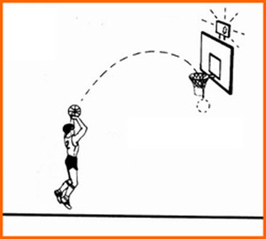
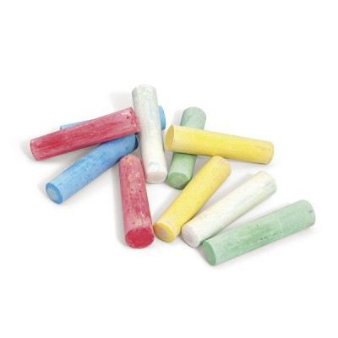

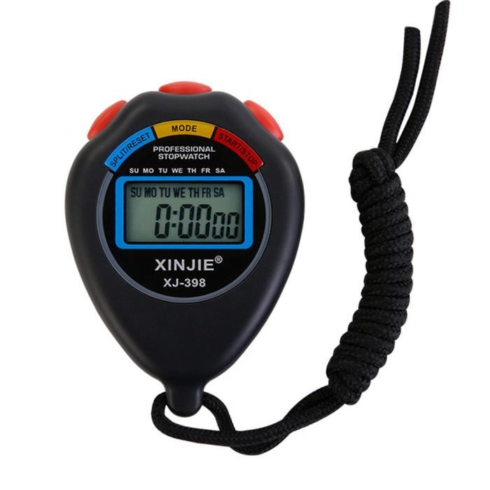

CM1 CM2

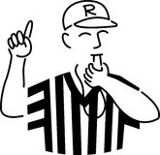

Le camarade compte les points et chronomètre : 1 minute

L’enfant dessine un cercle au sol en face du panier avec une craie puis tire.
On change les rôles à chaque partie. L’enfant peut jouer 3 parties par récréation.
On garde le meilleur score.

Tir au panier à droite,
1 point par panier

Le camarade compte les points et chronomètre : 1 minute
L’enfant dessine un cercle au sol à droite du panier avec une craie puis tire.
On change les rôles à chaque partie. L’enfant peut jouer 3 parties par récréation.
On garde le meilleur score

Tir au panier à gauche,
1 point par panier
Le camarade compte les points et chronomètre : 1 minute
L’enfant dessine un cercle au sol à gauche du panier avec une craie puis tire.
On change les rôles à chaque partie. L’enfant peut jouer 3 parties par récréation.
On garde le meilleur score.

CM1 CM2

